Министерство образования Республики Беларусь

Учреждение образования

БЕЛОРУССКИЙ ГОСУДАРСТВЕННЫЙ УНИВЕРСИТЕТ

ИНФОРМАТИКИ И РАДИОЭЛЕКТРОНИКИ

Факультет компьютерных систем и сетей

Кафедра информатики

Дисциплина: Верификация программного обеспечения

**ОТЧЕТ**

к лабораторной работе № 7

Выполнил:

студент гр. 153503

Кончик Д.С.

Проверил:

Чайкин И.С.

Минск 2023

В качестве сайта для тестирования был выбран сайт белорусской государственной авиакомпании «Belavia» – <https://belavia.by/> (использовался в 5,6 работах).

Для тестирования был использован браузер Mozila Firefox и программа Apache JMeter.

1. Запускаем приложение Apache JMeter. Название проекта – BelaviaTest.

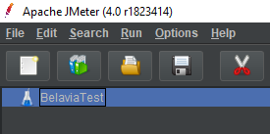

1. В ветку добавляем элемент Thread Group - отдельный тест-кейс, в который нужно записывать данные от прокси-сервера.

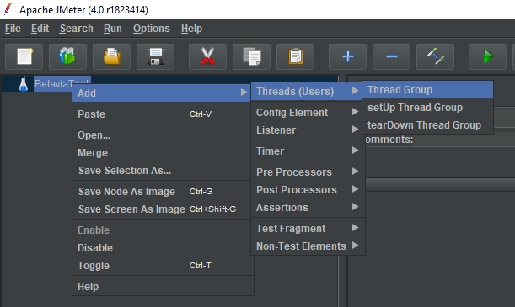

1. Элемент Thread Group позволяет задавать параметры генерируемой на приложение нагрузки. Number of threads - количество имитируемых пользователей, одновременно работающих с сайтом. Ramp-up period - промежуток времени, через который выполняется запуск очередного процесса.

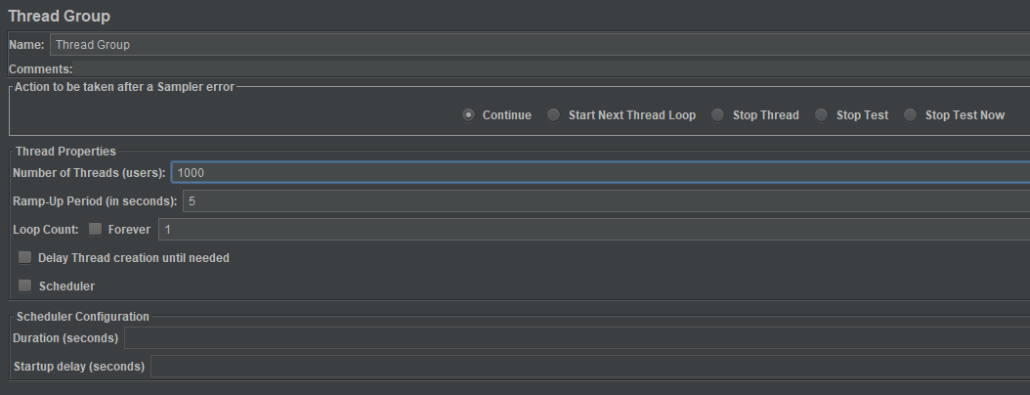

1. Теперь создаем собственно сценарий теста, т.е. набор различных действий для создания нагрузки на сайт.

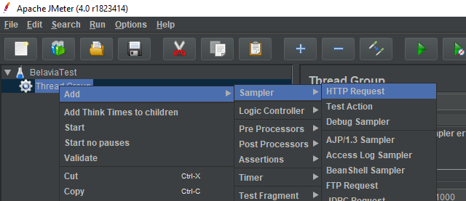

1. Появляется окно настроек, представленное на рисунке ниже. В соответствующие поля устанавливаем адрес сайта, порт, путь к странице.

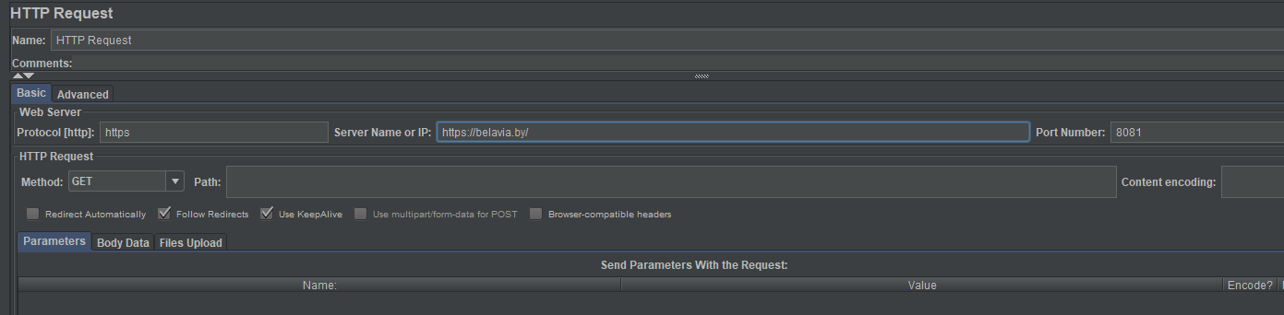

1. Добавляем Recording Controller. В данный элемент будут сохраняться все наши действия(requests), которые мы будем делать в браузере.

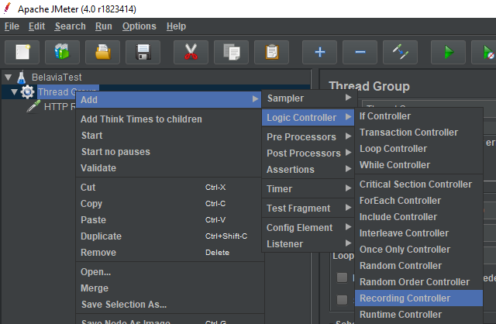

1. Добавляем элемент HTTP(s)Test Script Recorder. Он нужен только, чтобы записать запросы.

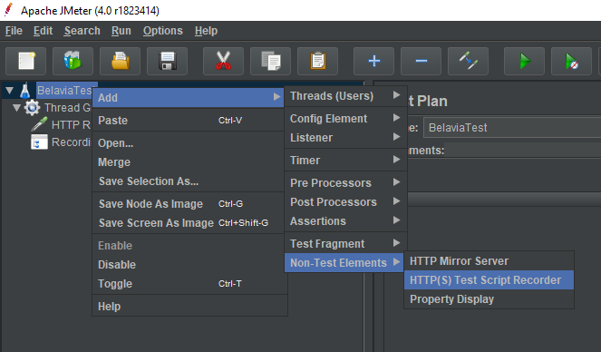

1. Меняем номер порта прокси-сервера на 8081.

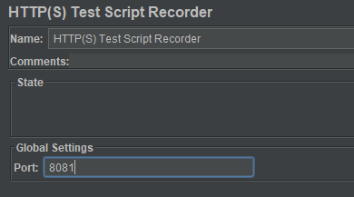

1. Далее меняем настройки соединения браузера.

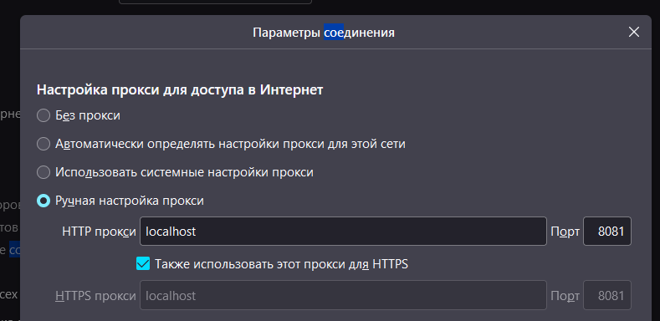

1. Для записи запросов необходимо нажать кнопку Start в окне настройки элемента HTTP(s)Test Script Recorder. Далее через браузер проходим тест-сценарий и нажаем кнопку Stop. Сценарий сохранится в элемент Recording Controller.

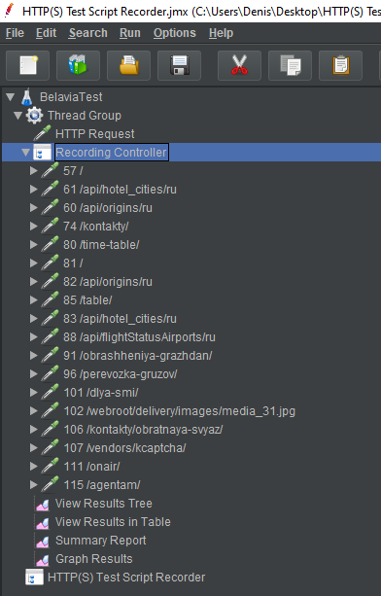

1. Чтобы наблюдать результаты тестов, а также следить за ходом выполнения, в ветку Thread Group добавляем несколько элементов мониторинга - слушателей: View Results Tree, View Results in Table, Graph Results, Summary Report.

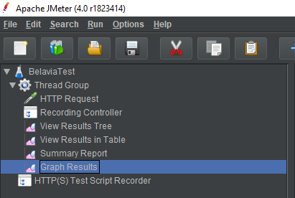

1. Для имитации авторизации нескольких пользователей нужно несколько аккаунтов. Для создания аккаунта нужны паспортные данные. Также при авторизации нужно вводить капчу. Так что тесты не будут включать в себя авторизацию. Но если бы включали, то нужно было бы добавить элемент CSV Data Set Config и произвести конфигурацию.

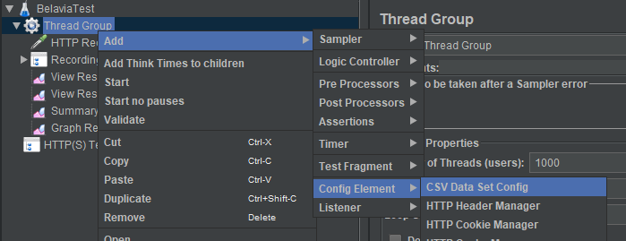

1. Запустим записанный тест.

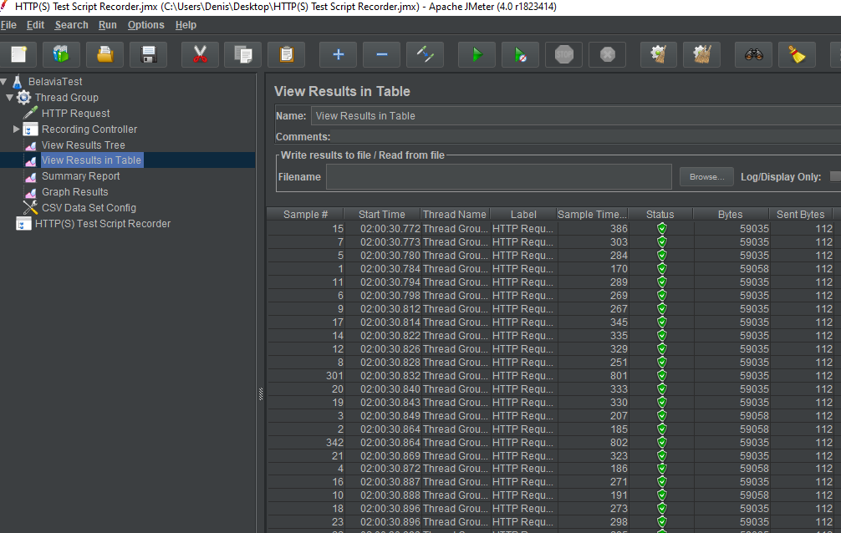

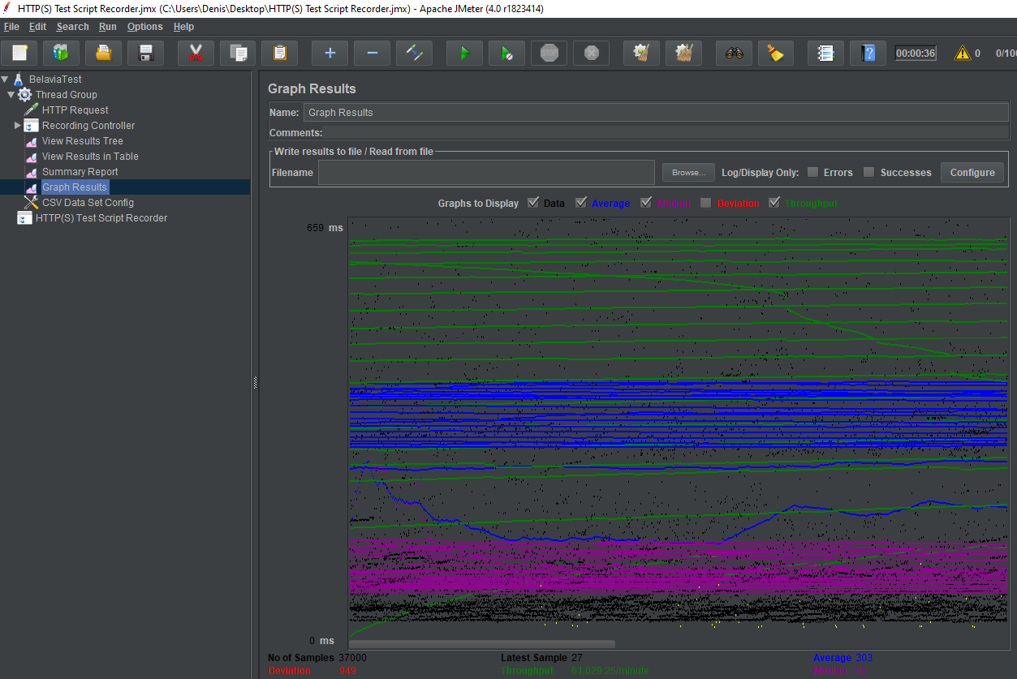

**Вывод**

В результате тестирования отказоустойчивости сайта с использованием Apache JMeter, было установлено, что веб-приложение успешно справляется с высокой нагрузкой, выдерживая симуляцию активности 1000 пользователей. Тестирование позволило выявить высокую отказоустойчивость и эффективность системы в условиях повышенной нагрузки.

Важно отметить, что после успешного проведения тестирования возникла блокировка моего доступа. Этот инцидент свидетельствует о высокой реактивности сайта в обеспечении безопасности, так как система автоматически обнаружила подозрительную активность и приняла меры, блокируя доступ.